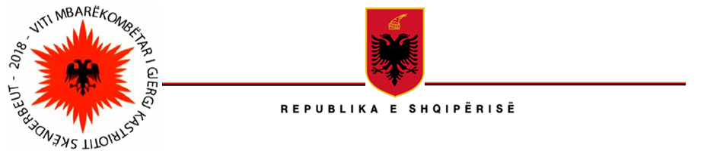

MINISTRIA E INFRASTRUKTURËS DHE ENERGJISË
“HEKURUDHA SHQIPTARE” SH. A

Datë, më 27.07.2022

Lënda: Kthim përgjigje
Drejtuar: z.__________ __________

Përshëndetje z.________ _________!
Uroj të jeni mire!
Më lejoni t’ju informoj se kërkesa juaj mban nr regjistror 29, në regjistrin e “Kërkesë/ Ankesë- Përgjigje”.
Kam marrë parasysh kërkesën tuaj dhe ju njoftoj si më poshtë:
Linja "Durrës-Elbasan" do të vihet në funksion, pas zëvendësimit të transversave të djegura në Lekaj-Rrogozhinë dhe Peqin-Bishqem. Ne po punojmë për këtë arsye.
Është bllokuar qarkullimi hekurudhor në linjën hekurudhore “Shkodër-Gjormë” për shkak të djegies së traversave në segmentin Lezhë-Beqel.
Ju informoj se po kryhen punimet e nevojshme për rikthimin e infrastrukturës në kushte optimale operimi.
Faleminderit!
Dear Mister!
I have considered your request and inform you as follows:
The "Durres-Tiranaw" line will be put into operation, after the replacement of the burnt transvers in Lekaj-Rrogozhine and Peqin-Bishqem. We are working for this reason.
Railway traffic is blocked on the "Shkoder-Gjorme" railway line due to the burning of the sleepers in the “Lezhe-Beqel” segment.
I inform you that necessary works are being done to restore the infrastructure to optimal operating conditions.
Thank you!

Domeniko Sinjari,
Coordination of the right to information

